Nyheter från Polaris
Nyhetsbrev för bostadsrättsföreningen Polaris 27 oktober 2016

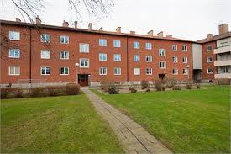

Besök vicevärden!
Ny tid
Vår nye vicevärd, Jonathan har öppet och hälsar alla välkomna för besök den förste tisdagen i månaden mellan 18.00-19.00.

Besök från Svedala Räddningstjänst.
Styrelsen har gjort en rundvandring i fastigheterna tillsammans med Torgny Althin för att upptäcka brister som behöver åtgärdas i syfte att göra vårt boende mer brandsäkert.
Dörrmattor utanför lägenhetsdörren utgör en brandrisk och skall tas bort. När alla åtgärder är gjorda kommer Räddningstjänsten hit på tillsyn.

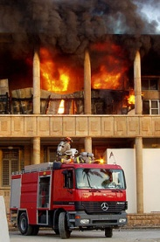 Detta vill vi undvika!

Brandvarnare räddar liv! Kom ihåg att kontrollera batterierna en gång per år!
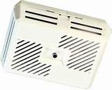
För er med garage finns säkerhetsföreskrifter. Där får endast finnas en bil, fyra däck samt en besnsindunk som skall vara i bilen.

Spara pengar när olyckan är framme
Ni som har diskmaskin, kom ihåg att alltid stänga av vattentillförseln till maskinen när den diskat färdigt! Om den är påslagen gäller inte självrisken och det kan bli väldigt dyrt om det läcker in till grannarna. En annan säkerhetsåtgärd är att alltid diska när du är hemma!

IMD Idividuell mätning och debitering kommer igång f.o.m. december

Nu är det snart dags!
Individuell mätning av elen kommer på januarihyran. Du kommer inte att behöva betala nätdelsavgiften. Observera att du inte behöver säga upp din nuvarande leverantör utan det sker automatiskt.

Sophantering
Rang Sells tömmer kärlen enligt följande veckoschema..
Tidningar och plastförpackningar hämtas nu varje onsdag.
Pappersförpackningar och metallför-packningar hämtas varje torsdag.
Glasförpackningar:
färgade hämtas varannan vecka på onsdagar,
ofärgade glasförpackningar hämtas varannan vecka på torsdagar.
Kundtjänst RangSells når ni på telnr.0771-888888.
Restavfall tömmer SUEZ varje torsdag.
Oftast är restavfallskärlen fulla på måndag/ tisdag och det betyder att många lägger alla sopor i restavfall. Det syns väldigt tydligt. Vi har kärl för sortering och om allt sorteras där det ska så ska inte restavfallskärlen vara fulla så tidigt.

Medlemsförmåner i HSB
Om ni går in i HSB-portalen under medlemsförmåner kommer ni att hitta följande erbjudande från God service & HSB. Det handlar om städ- tjänster och trädgårdstjänster. För städning får man betala 199 kr/tim plus en avgift på 75 kr. Gå in och läs om deras tjänster! Rutavdrag är tillämpbart.

Trygghetsjour 17-00-05-00
Ring för att få hjälp med akuta problem som gäller din lägenhet. Uppstår något akut i våra gemensamma utrymmen skall du också ringa jouren SECURITAS på telefon 040-661 01 65.
Under dagtid så vänder du dig till Svedala Utemiljö tel. 0703-73 73 63
eller 0700-80 60 70
Om du upplever dig störd av grannar under kvällar, helger och nätter ringer du 040-661 01 65

Portkoder
Brf Polaris har upphandlat tjänst för portkoder till våra entrédörrar. Vi har beslutat att ha taggar. Ett antal taggar kommer att levereras till varje lägenhetsinnehavare.
Information och utbildning kommer att hållas. Mer information kommer längre fram när det närmar sig.
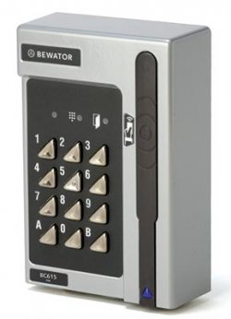
Vicevärd: Jonathan Lundberg
0733-91 25 33
Ordförande: Håkan Nilsson
040-40 22 41
Redaktör för PN: Lena Odhner
0702-44 34 44

